«Чем больше уверенности в движении детской руки, тем ярче речь ребенка!»
(В.А. Сухомлинский)

В исследованиях многих ученых отмечена связь интеллектуального и речевого развития ребенка со степенью развития пальцевой моторики. Новым и интересным направлением этой работы является биоэнергопластика.

Что же такое биоэнергопластика?

Биоэнергопластика включает в себя три понятия:

био – жизнь,
энергия – сила,
пластика – движение.
Биоэнергия – это та энергия, которая находится внутри человека.
Пластика – плавные, раскрепощенные движения тела, рук.

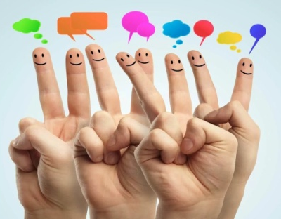
Биоэнергопластика – это соединение движений артикуляционного аппарата с движениями кистей рук при выполнении артикуляционной гимнастики.
В головном мозге человека центры, отвечающие за речь и движение пальцев рук, расположены очень близко. Стимулируя тонкую моторику и активируя тем самым соответствующие отделы мозга, мы активизируем и соседние зоны, отвечающие за речь.
Благодаря упражнениям с применением биоэнергопластики у ребенка улучшается кровообращение, при этом улучшаются мышцы лица, развивается мелкая моторика рук и соответственно речь.

Этапы выполнения биоэнергопластики:

1 этап. Знакомство с артикуляционным упражнением по стандартной методике. Отработка его перед зеркалом. Рука в упражнение не вовлекается. Педагог, демонстрирующий упражнение, сопровождает показ одной рукой.

2 этап. К артикуляционному упражнению ребёнка присоединяется ведущая рука. Движения кисти руки должны стать раскрепощенными, плавными.

3 этап. Постепенно подключается вторая рука. Таким образом, ребёнок выполняет артикуляционное упражнение или удерживает позу с одновременными движениями обеих рук, которые имитируют движения артикуляционного аппарата.

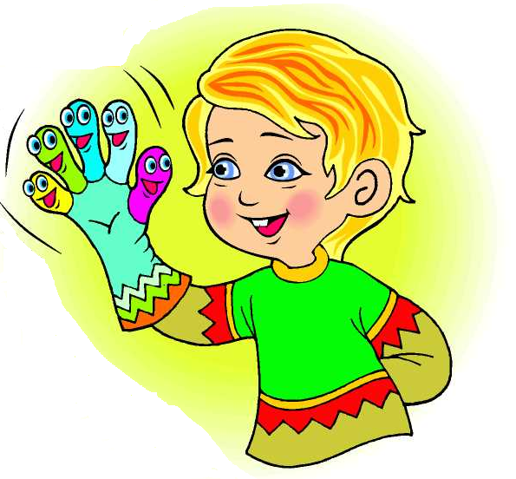

С целью повышения заинтересованности ребёнка в таких упражнениях можно вводить игровой персонаж (например, «Язычок», «Лягушка»), использовать музыку, сочинять сказочные истории.

Преимущества биоэнергопластики:

1. Позволяет достичь положительных результатов в развитии артикуляционной и пальчиковой моторики.
2. Позволяет быстро убрать зрительную опору – зеркало и перейти к выполнению упражнений по ощущениям, что способствует более быстрому преодолению речевых нарушений.
3. Оптимизирует психологическую базу речи.
Этот метод не рассматривается как самостоятельный, он является частью общепринятых технологий. Это новый способ взаимодействия педагога и ребенка, новый стимул, служащий для создания благоприятного эмоционального фона.

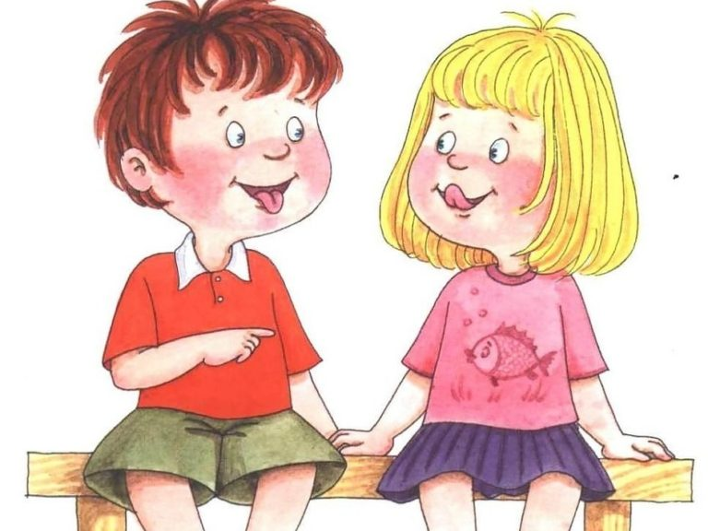

Таким образом, применение артикуляционной гимнастики с биоэнергопластикой способствует привлечению интереса детей к выполнению упражнений, что значительно увеличивает эффективность гимнастики, способствует развитию артикуляционной, пальчиковой моторики, совершенствованию координации движений, развитию памяти, внимания, мышления.
Выполнение элементов гимнастики руками и языком требует от ребенка максимальной концентрации зрительного и слухового внимания, сформированной пространственной ориентировки, точных движений пальцами и кистями рук совместно с движениями языка или губ.

Удачи Вам, уважаемые коллеги!

Муниципальное
автономное дошкольное образовательное учреждение
детский сад № 32 г. Липецка

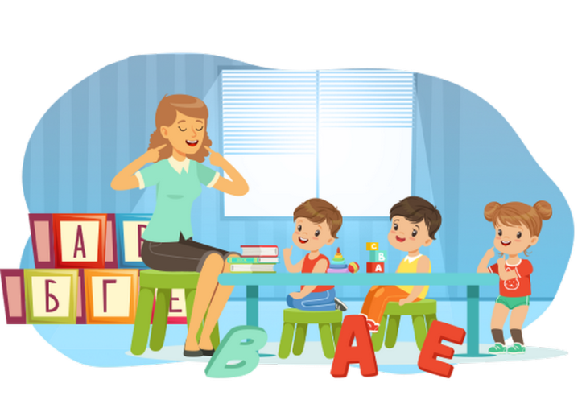

материал
для учителей-логопедов

2020 г.

